1. n8n, 16 güvenlik açığı için acil güncelleme yayımladı
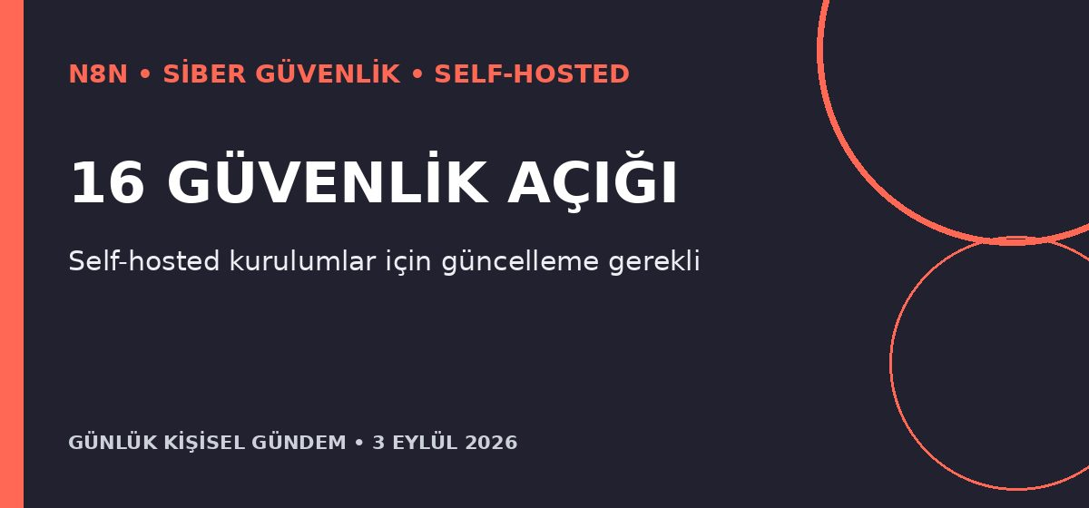
Özet
n8n, beşi yüksek ve on biri orta önem derecesinde 16 güvenlik açığının giderildiğini duyurdu. Açıklar arasında expression sandbox kaçışıyla kod çalıştırma, OpenAI düğümünde alan adı kısıtlamasını aşma, OAuth üzerinden depolama tüketimi ve ajan alt akış politikası ihlali bulunuyor; düzeltmeler 1.123.76, kararlı 2.37.7 ve beta 2.38.2 sürümlerinde yer alıyor.
Benim için neden önemli?
Self-hosted n8n kullanıyorsan sürüm kontrolü bugün öncelikli olmalı; Cloud kullanıcıları otomatik yamalandı. Özellikle dışarı açık webhook, Git, OpenAI Chat Model, SSO ve ajan workflow kullanan ortamlarda önce yedek alıp kararlı 2.37.7’ye kontrollü geçiş yapmak riski doğrudan azaltır.
Kaynak: n8n Güvenlik Duyurusu, 2 Eylül 2026
2. Anthropic, perakende ajanları için hazır uygulama şablonları sundu
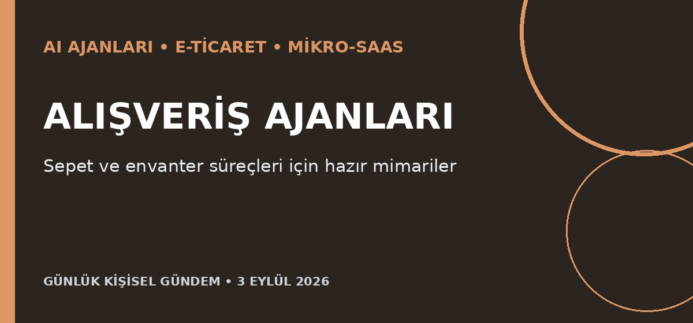
Özet
Anthropic, perakende, seyahat ve biletleme şirketlerinin Claude üzerinde müşteri ve satıcı ajanları geliştirebilmesi için uygulama şablonları yayımladı. Müşteri ajanı tercih bazlı öneri verip sepete ürün ekleyebiliyor; satıcı ajanı envanter, fiyat ve kampanya öneriyor ancak satın alma işlemini kendisi tamamlamıyor.
Benim için neden önemli?
Bu, sanal şirket fikrindeki “ajan önerir, insan veya yetkili sistem onaylar” modelinin ticari uygulamasına somut örnek. Genel chatbot yerine stok, fiyat, kampanya ve sepet terkini hedefleyen dar kapsamlı n8n/API çözümleri mikro-SaaS için daha ölçülebilir değer üretebilir.
Kaynak: Reuters, 2 Eylül 2026
3. Google, reklam teknolojisi işini bölünmekten kurtardı
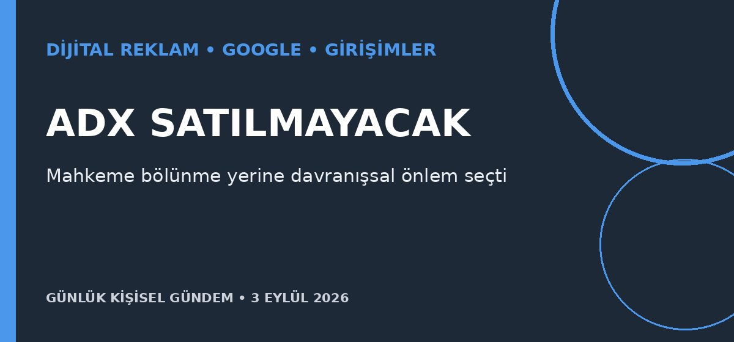
Özet
ABD’de bir federal yargıç, Google’ın rekabeti yasa dışı biçimde baskıladığına ilişkin önceki karara rağmen reklam borsası AdX’in satılması talebini reddetti. Mahkeme, rakiplere gerçek zamanlı teklif erişimi sağlanması gibi davranışsal önlemleri kabul etti; ayrıntılı kararın 14 gün içinde yayımlanması bekleniyor.
Benim için neden önemli?
Google’ın reklam altyapısındaki merkezi konumu büyük ölçüde korunuyor; bu da mikro-SaaS müşteri edinme maliyetlerinde kısa vadede köklü bir değişim beklememek gerektiğini gösteriyor. Rakiplere açılacak teklif erişimi ise reklam optimizasyonu, çoklu kanal ölçümleme ve bağımsız analitik ürünleri için yeni API fırsatları yaratabilir.
Kaynak: Reuters, 2 Eylül 2026
4. Audi ve SAIC, yazılım tanımlı otomobiller için ortak merkez kurdu
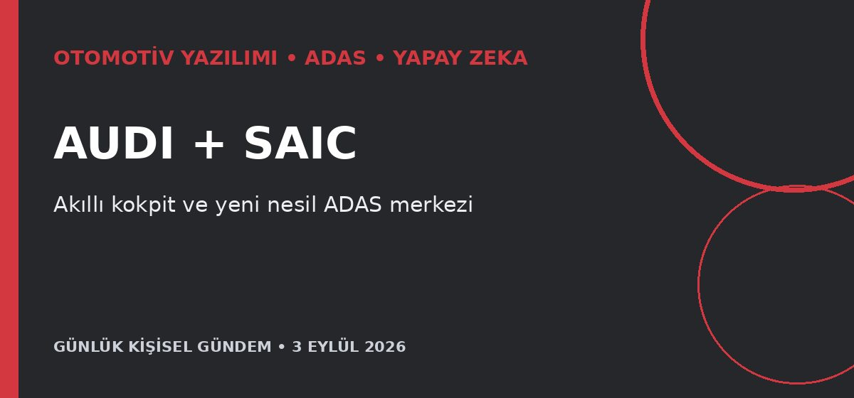
Özet
Audi ile SAIC, Çin’e özel AUDI markası için Şanghay’da ortak bir inovasyon merkezi kurdu. Merkez; araç ve sürüş kontrol teknolojileri, AI destekli akıllı kokpitler ve yeni nesil ADAS üzerinde çalışacak; ADP 2.0 platformunda dört yeni model geliştirilmesi ve ilk aracın 2028’de çıkması planlanıyor.
Benim için neden önemli?
Otomotiv rekabetinin motor ve bataryadan yazılım platformu, sensör füzyonu, kokpit deneyimi ve OTA güncellemelerine kaydığı bir kez daha görülüyor. Sistem entegrasyonu, API, siber güvenlik ve araç elektroniğini birleştiren uzmanlıklar hem ürün hem de Avrupa-Asya bağlantılı kariyer fırsatları açısından değer kazanıyor.
Kaynak: Reuters, 3 Eylül 2026
5. Piyasalarda geçici rahatlama var; Fed ve petrol riski sürüyor
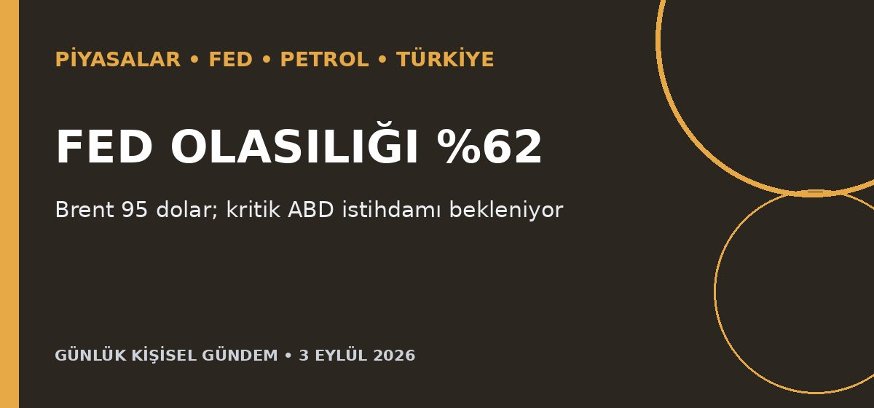
Özet
Asya-Pasifik hisseleri %0,8 yükselirken ABD 10 yıllık tahvil faizi %4,776’ya geriledi ve dolar endeksi %0,21 düştü. Buna rağmen piyasa eylülde 25 baz puanlık Fed faiz artışına yaklaşık %62 olasılık veriyor; Brent petrol 95,07 dolar seviyesinde ve cuma günü açıklanacak ABD istihdam verisi yön açısından kritik.
Benim için neden önemli?
Kısa vadeli rahatlamaya rağmen yüksek petrol Türkiye’nin enflasyon, cari açık ve TL görünümünü; yüksek küresel faiz ise BIST, teknoloji hisseleri ve girişim finansmanını zorlamaya devam edebilir. Cuma verisi faiz beklentilerini hızlı değiştirebileceğinden risk iştahında oynaklık sürebilir; bu bir piyasa etkisi değerlendirmesidir, al-sat tavsiyesi değildir.
Kaynak: Reuters, 3 Eylül 2026

